Приглашаем на открытие выставки Заслуженного художника РФ Олега Закоморного
18.05.2023
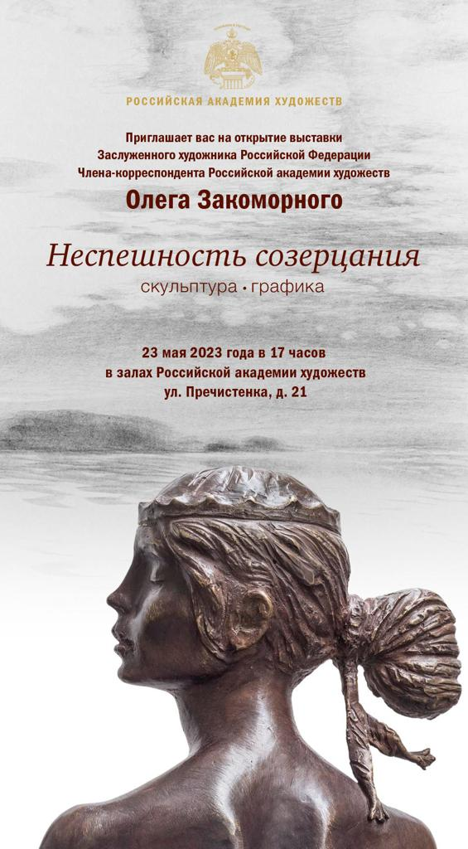

Адрес страницы: http://hamovniki.mos.ru/presscenter/anons/detail/11595812.html
Управа района Хамовники города Москвы

